Лабораторна робота №34

ФІТ 4-7

Польовий М.О.

Варіант №22

**Завдання:**

1. Створити додаток, який у різних текстових полях буде виводити відомості про вас, вашу групу, ваше місто.
2. Повинно бути не менше 3 текстових полів і двох кнопок.
3. Текстові поля повинні змінювати колір шрифту після клацання на них лівою кнопкою миші.
4. Після натискання на першу кнопку верхній TextView повинен ставати невидимим.
5. Після натискання на другу кнопку верхній TextView повинен ставати видимим.

**MainActivity.kt:**

package com.example.myapplication

import android.graphics.Color

import android.os.Bundle

import android.view.View

import android.widget.Button

import android.widget.TextView

import androidx.appcompat.app.AppCompatActivity

class MainActivity : AppCompatActivity() {

private lateinit var textViewInfo: TextView

private lateinit var textViewGroup: TextView

private lateinit var textViewCity: TextView

private lateinit var buttonHide: Button

private lateinit var buttonShow: Button

override fun onCreate(savedInstanceState: Bundle?) {

super.onCreate(savedInstanceState)

setContentView(R.layout.activity_main)

textViewInfo = findViewById(R.id.textViewInfo)

textViewGroup = findViewById(R.id.textViewGroup)

textViewCity = findViewById(R.id.textViewCity)

buttonHide = findViewById(R.id.buttonHide)

buttonShow = findViewById(R.id.buttonShow)

textViewInfo.text = getString(R.string.user_name)

textViewGroup.text = getString(R.string.user_group)

textViewCity.text = getString(R.string.user_city)

textViewInfo.setOnClickListener { changeTextColor(textViewInfo) }

textViewGroup.setOnClickListener { changeTextColor(textViewGroup) }

textViewCity.setOnClickListener { changeTextColor(textViewCity) }

buttonHide.setOnClickListener { textViewInfo.visibility = View.INVISIBLE }

buttonShow.setOnClickListener { textViewInfo.visibility = View.VISIBLE }

}

private fun changeTextColor(textView: TextView) {

textView.setTextColor(Color.rgb((0..255).random(), (0..255).random(), (0..255).random()))

}

}

**Strings.xml:**

<resources>

<string name="app_name">MyApplication</string>

<string name="user_name">Your Name: Maxim</string>

<string name="user_group">Group: FIT 4-7</string>

<string name="user_city">City: Kyiv</string>

<string name="button_hide">Hide</string>

<string name="button_show">Show</string>

</resources>

**activity_main.xml:**

<?xml version="1.0" encoding="utf-8"?>

<LinearLayout xmlns:android="http://schemas.android.com/apk/res/android"

android:layout_width="match_parent"

android:layout_height="match_parent"

android:orientation="vertical"

android:padding="16dp">

<TextView

android:id="@+id/textViewInfo"

android:layout_width="wrap_content"

android:layout_height="wrap_content"

android:textSize="18sp"

android:textColor="#000000"

android:padding="8dp"/>

<TextView

android:id="@+id/textViewGroup"

android:layout_width="wrap_content"

android:layout_height="wrap_content"

android:textSize="18sp"

android:textColor="#000000"

android:padding="8dp"/>

<TextView

android:id="@+id/textViewCity"

android:layout_width="wrap_content"

android:layout_height="wrap_content"

android:textSize="18sp"

android:textColor="#000000"

android:padding="8dp"/>

<Button

android:id="@+id/buttonHide"

android:layout_width="wrap_content"

android:layout_height="wrap_content"

android:text="Сховати"/>

<Button

android:id="@+id/buttonShow"

android:layout_width="wrap_content"

android:layout_height="wrap_content"

android:text="Показати"/>

</LinearLayout>

**Зміна кольору тексту:**

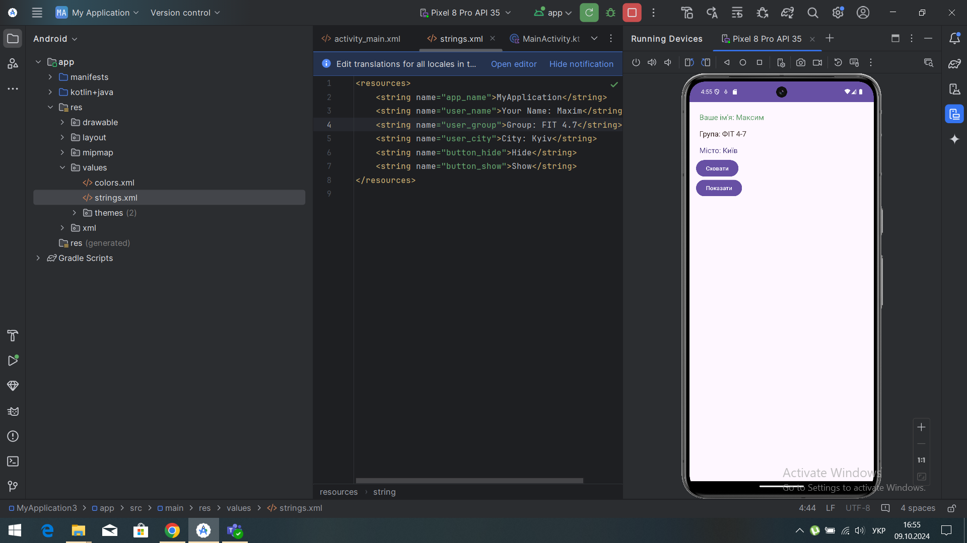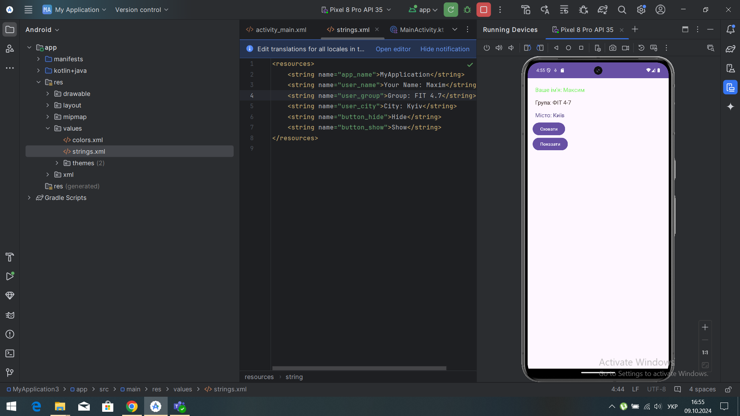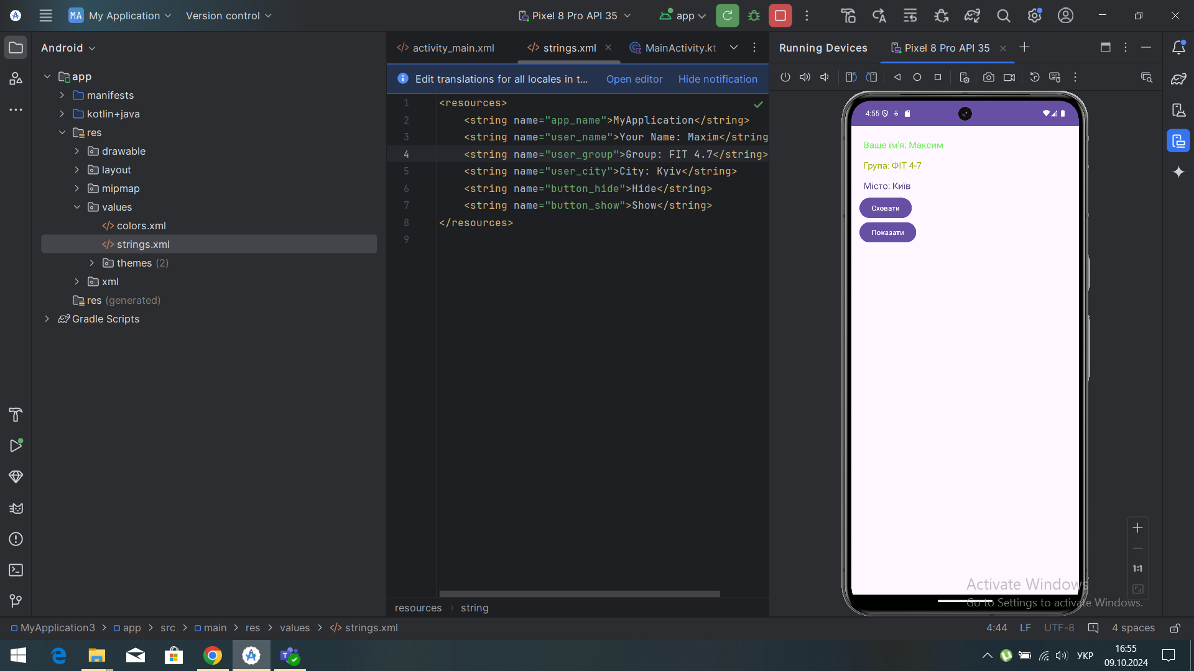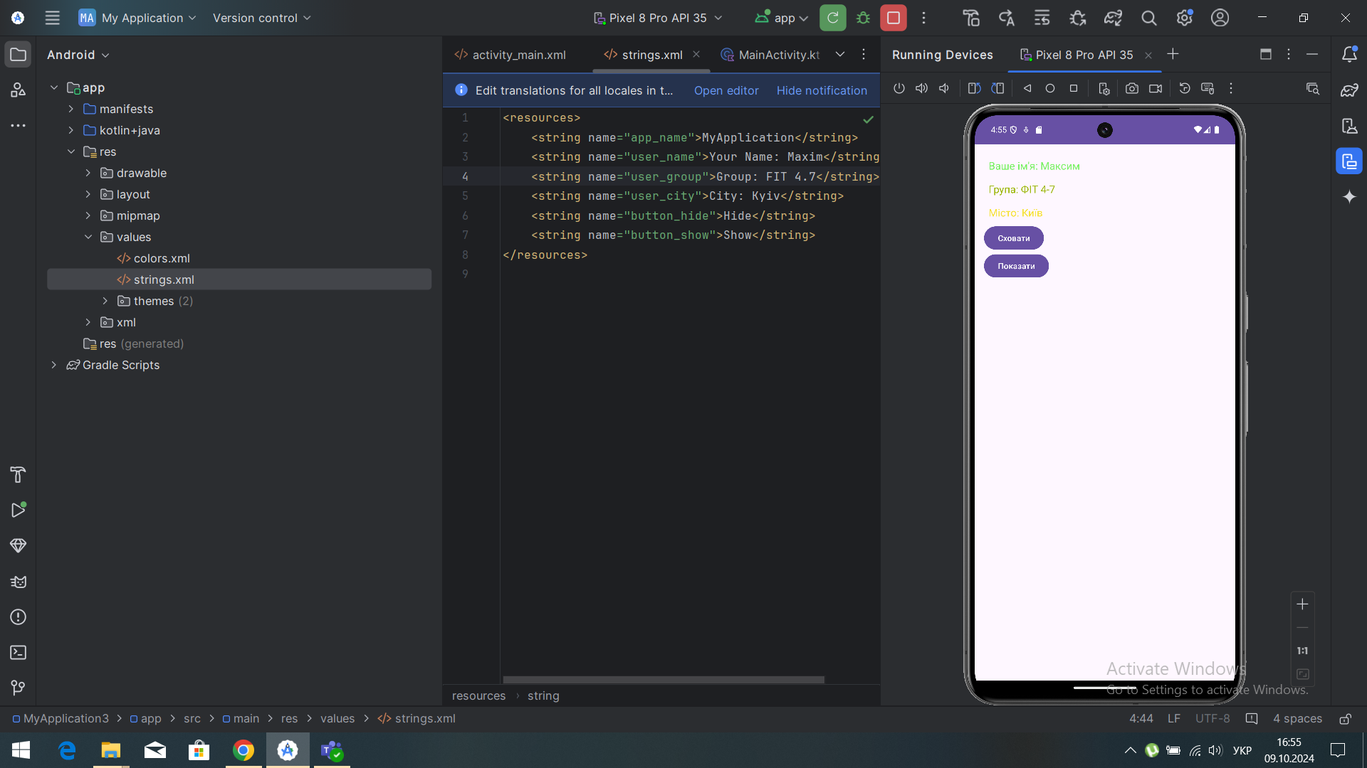**зникнення напису:**

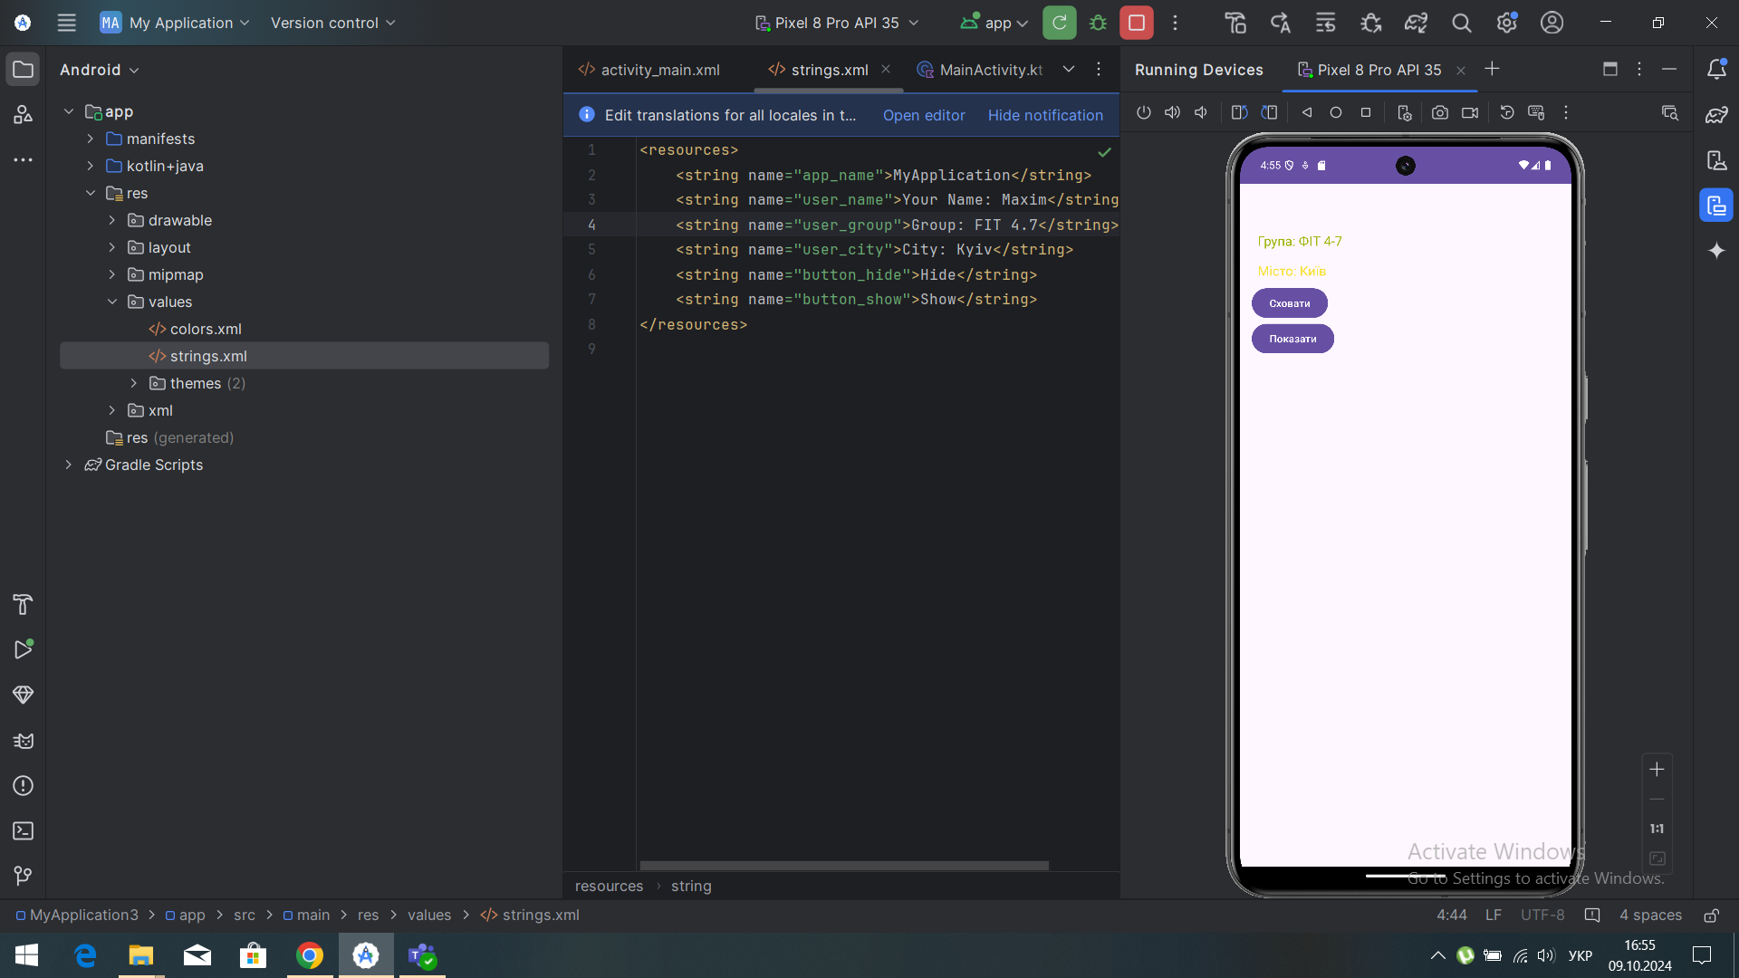Повернення написуЖ

